Отчёт по лабораторной работе 3

Настройка DHCP-сервера

Цвелев С.А. НПИбд-02-22

Содержание

# 1 Цель работы

Приобретение практических навыков по установке и конфигурированию DHCP-сервера.

# Ход работы

Запускаем виртуальную машину server, а затем входим в режим суперпользователя. Устанавливаем необходимые пакеты dhcp.

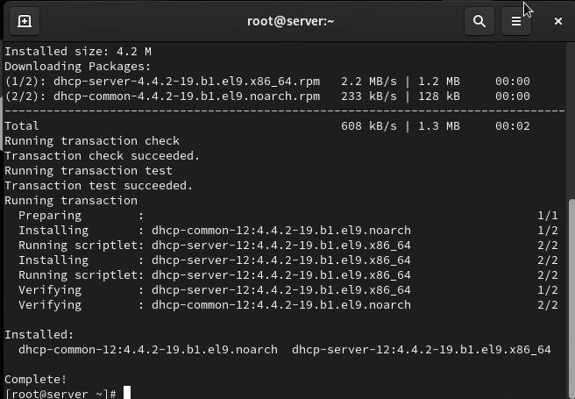

Копируем файл примера конфигурации DHCP в другой каталог. Открываем на редактирование и изменяем некоторые строки.

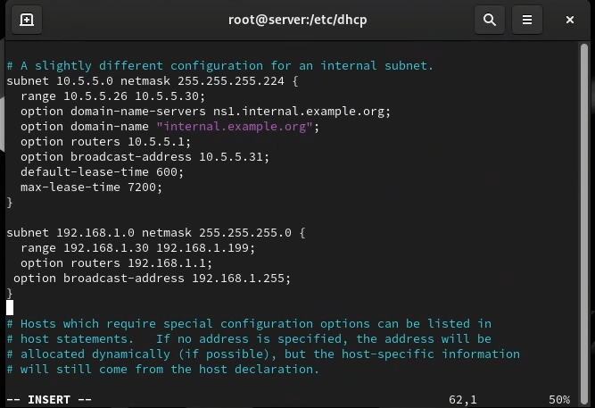

Настраиваем привязку dhcpd к интерфейсу eth1 машины server. Для этого копируем файл dhcpd.service в другой каталог. Открываем на редактирование и меняем одну строку. После, перезагружаем конфигурацию.

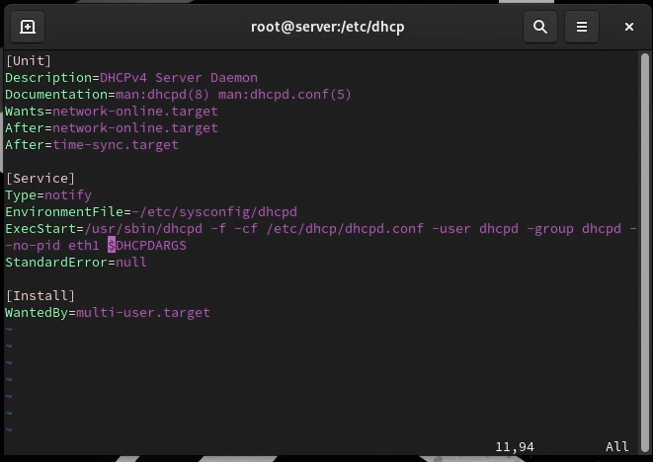

Добавляем запись для DHCP-сервера в файлы прямой зоны и обратной зоны.

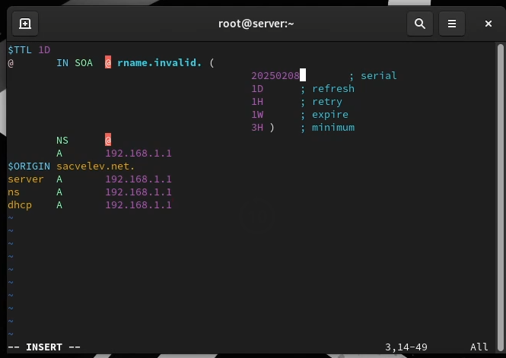

Перезапускаем named и обращаемся к DHCP-серверу по имени. Вносим изменения в настройки межсетевого экрана и восстанавливаем контекст безопасности. Запускаем снова DHCP-сервер.

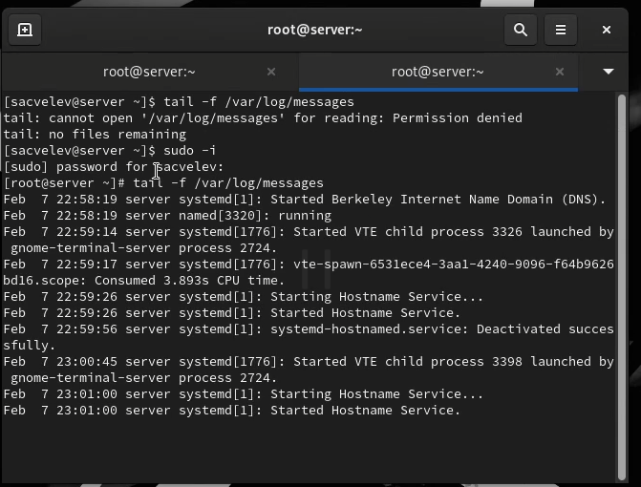

Настраиваем обновление DNS-зоны. Для этого редактируем файл sacvelev.net и перезапускаем DNS-сервер.

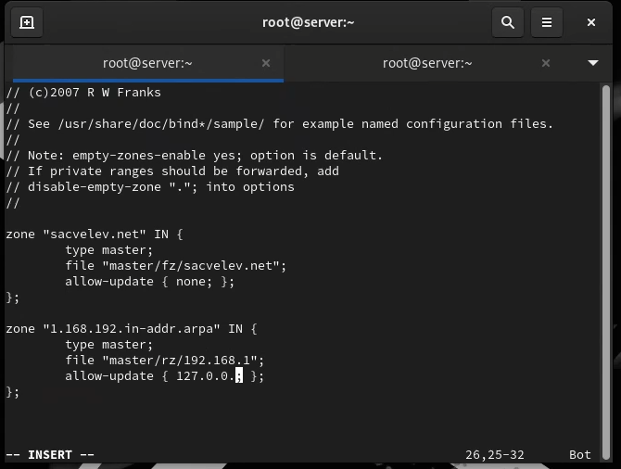

Вносим изменения в файл dhcpd.conf.

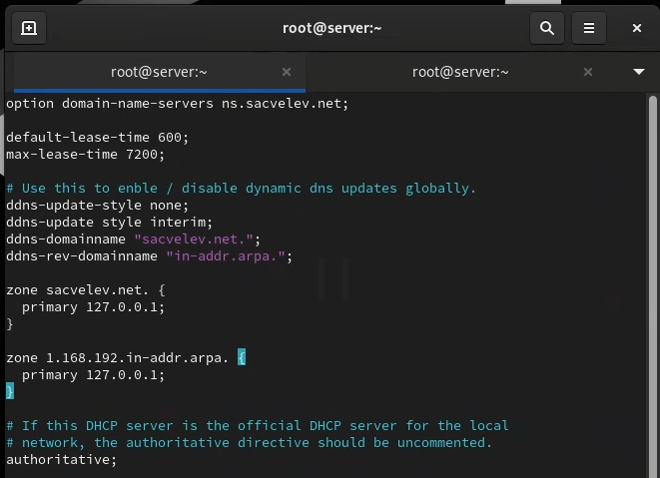

Перезапускаем DHCP-сервер. В конце с помощью команды dig проверяем наличие DNS-записи.

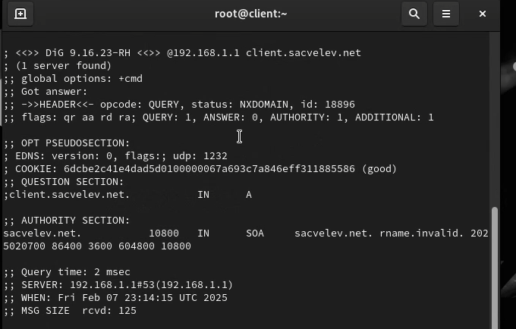

# Вывод

Мы приобрели навыки по установке и конфигурированию DHCP-сервера.